Вишеградська група + Україна: енергетична безпека та перспектива інтеграції ринків.

Спільний виклик для енергетичної безпеки країн Вишеграду та України – російський проект «Північний потік – 2». Він усе ще актуальний, хоча країни докладали спільних зусиль разом з іншими країнами Центральної та Східної Європи по його блокуванню. Негативне рішення польського відомства із захисту конкуренції та прав споживачів, прийняте у серпні поточного року стало нокдауном для проекту, проте, це ще не нокаут. Ми є свідками активних спроб Росії розколоти солідарність Центрально-Східної Європи у цьому питанні. Зокрема, мова йде про намагання «Газпрому» нейтралізувати спротив словацької сторони. Наскільки відомо, «Газпром» пропонує Eustream зберегти транзит через словацьку ГТС. Мова йдеться про транспортування російського газу з другої нитки «Турецького потоку» через маршрут Eastring, розроблений словацькою компанією.

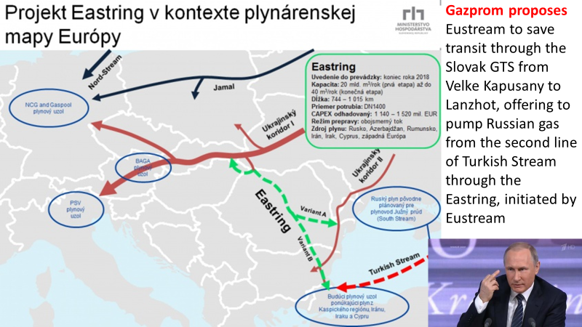

Водночас, зараз більш жорстку позицію щодо Північного потоку-2 намагається виробити Німеччина, яка ще донедавна підтримувала проект на усіх рівнях. Голова комітету бундестагу з питань зовнішньої політики Норберт Реттген (Norbert Röttgen) закликав уряд Німеччини зупинити реалізацію проекту. "Уряд повинен відступити від своєї позиції, що "Північний потік-2 "- це просто бізнес, і ніякої політики тут немає. Проект є неправильним з точки зору як енергетичної, так і зовнішньої політики - він суперечить всім загальноприйнятим принципам, яких дотримується ЄС в цих сферах", - зазначив Реттген, закликавши Німеччину не вести свою окрему гру, а проявити солідарність з Польщею, країнами Балтії та Україною. Ми в Україні сподіваємось, що не дивлячись на певний корпоративний інтерес до російського газу, уряд Словаччини збереже свою принципову позицію по блокуванню «Північного потоку -2».

Натомість було б важливим підтримати польський проект Northern Gate, який має вивести норвезький газ у Центральну Європу. Зараз цей проект отримує нове вікно можливостей. Віце-президент ЄК Марош Шефчович (Maroš Šefčovič) заявив про його підтримку й про те, що Європа не повинна випустити цей шанс зі своїх рук.

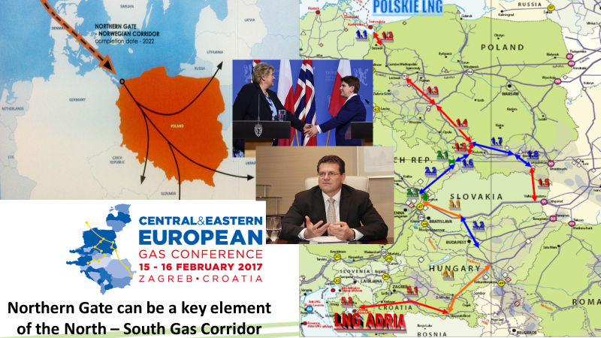

Northern Gate може стати разом з СПГ-терміналом у Свіноуйсце, другим ключовим елементом газового коридору Північ – Південь, який ще донедавна так палко підтримувався на рівні V4 і чи не найбільшим його лоббістом була Словаччина. Тому, була б доцільною підтримка на рівні V4 цього польського проекту, як такого, що відповідає стратегічним інтересам Вишеграду та Енергетичного Союзу ЄС, а також інтересам Енергетичного Співтовариства, країн Балтії та України. Гадаю, що уряд України також би підтримав підхід, який можна назвати «Ні – російській газовій зброї у ЄС, ні – німецькому газовому крану для ЄС, так – норвезькому газовому товару та конкуренції у Центрально-Східній Європі». І словацьке президентство у ЄС може посприяти прийняттю конкретних рішень на користь Northern Gate та North – South Gas Corridor на предмет виділення відповідних коштів в рамках програми РСІ.

До речі, реалізація проектів Northern Gate та North – South Gas Corridor з урахуванням можливостей ГТС України з її мережею ПСГ у західній частині країни і може стати тим практичним втіленням більшої інтеграції газових ринків в Центрально-Східній Європі.

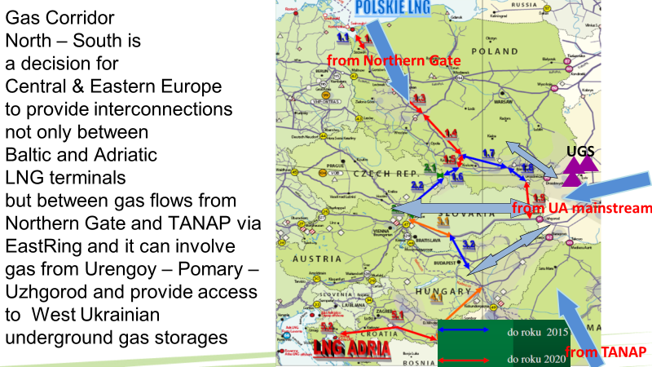

Як би там не було, Україна, хоча й повільно, але все ж імплементує реформу газового ринку відповідно до ІІ та ІІІ енергопакетів ЄС. Хоча країни Енергетичного Співтовариства залишені за бортом Енергетичного Союзу ЄС, що я вважаю стратегічною помилкою європейської бюрократії, тим не менше, перспектива обмеженої інтеграційної моделі зберігається.

Важливо, щоб ЄС дотримувався положень Угоди про асоціацію між Україною та ЄС. Зокрема, мова йдеться про Статтю 274, де чітко вказано, що сторони мають враховувати енергетичні мережі і потужності одна одної при розробці відповідних енергетичних стратегій, планів розвитку інфраструктури. Тому, нема чого робити ставку на Північний потік -2 чи Турецький потік, коли є перевірений десятиліттями українсько-словацький маршрут, найбільш оптимальний для транспортування російського газу до ЄС. І в цьому контексті позитивним аспектом є співпраця у тому, що стосується збереження функціонування основного транзитного маршруту Уренгой – Помари – Ужгород.

Насамкінець. Дуже важливою є співпраця країн V4 та України у царині енергоефективності й передачі практичного досвіду V4 для України. Ми вдячні нашому словацькому партнеру RC SFPA, а також SlovakAid за підтримку відповідного проекту, який сприяє українській стороні в напрацюванні практичних дій з імплементації кращих практик в українських реаліях. Також важливою є дорадча підтримка реформ енергетичного сектору, що здійснюється в рамках групи Міклоша.

Звісно, що співпраця в форматі V4+Україна не обмежується лише газовим сектором. Просто він є найбільш чутливим. Важливою є співпраця у сфері електроенергетики, зокрема, атомної енергетики, захисту критичної енергетичної інфраструктури, зокрема, кібер-захисту тощо.

Україна зберегла стійкість своїх енергетичних систем протягом 2,5 років російської агресії, яка триває і яку Росія не має наміру завершувати. В умовах війн гібридного типу утворення на кшталт ЄС є менш життєздатними, аніж регіональні формати. Сподіваємося, що формат V4+ (+Україна, Молдова, Румунія Болгарія) може стати практичним втіленням ідеї Інтермаріуму, що має серйозний енергетичний базис. Якщо над цим серйозно працювати, а не дивитись на Брюссель чи Берлін з озиранням в бік Москви.

